**PAC systemet**

PAC systemet är fastighetens skalskydd och installerades år 2007. PAC systemet skall alltid vara uppdaterat med aktuell innehavare av PAC-brickor och fjärrkontroller.

Returnerade PAC-brickor och fjärrkontroller skall alltid avslutas i PAC systemet.

PAC-brickor och fjärrkontroller som inte har returnerats efter avslutat hyresavtal, skall alltid avslutas i PAC systemet.

Registrering och avregistrering i PAC systemet ombesörjs av Anderssons Fastighetsförvaltning. All övrig administration av PAC systemet handhas av styrelsen i Brf Gamla Teatern.

**Två organisationer**

När PAC systemet installerades hyrde kommunen hela det övre garaget och de ansvarade själva för upprättandet av nya PAC-brickor och fjärrkontroller i systemet till sina hyresgäster.

När kommunen avslutade sitt hyresavtal övertog föreningen kommunens hyresgäster och det är av den anledningen PAC systemet innehåller två organisationer. Det var och är inte möjligt att ta bort denna inställning i PAC systemet.

**Övre garaget**

Det är främst externa hyresgäster som hyr parkering i övre garaget. Det finns dock undantag, en medlem hyr en laddplats och de tre bostadsrättslokalerna har även sina parkeringsplatser i övre garaget.

PAC-brickor och fjärrkontroller till platser i övre garaget skall alltid administreras i organisationen ”Övre Garaget”, som tidigare benämndes ”Hbg Kommun” i systemet. I denna organisation har PAC-brickor endast access till garageporten, dörren mot Prästgatan samt dörren vid grinden vid Bruksgatan.

**Undre garaget samt resten av fastigheten**

Undre garaget är avsett för medlemmar. Då alla medlemmar inte hyr en parkeringsplats, har vi för närvarande 14 externa hyresgäster i det undre garaget.

PAC-brickor och fjärrkontroller till undre garaget och resten av fastigheten skall alltid administreras i organisationen ”Brf Gamla Teatern”. I denna organisation, kan man få access till PAC-läsaren för dörren mot Prästgatan samt även till PAC-läsaren för övre garaget (endast för styrelsemedlemmar). Däremot kan fjärrkontroller till övre garaget aldrig hanteras i denna organisation.

I de tillfällen en medlem önskar access till PAC läsaren för dörren mot Prästgatan måste man göra ett så kallat Gäst Tillträde till organisationen ”Övre Garaget”. Man väljer ”Medlemmar Prästgatan” och för access till övre garaget väljer man ”Garage övre ej fjärrkontroll”.

**Administration**

I systemet skall alltid en PAC-bricka respektive en fjärrkontroll alltid upprättas som en ”rad”/post. Detta för att en förlorad PAC-bricka eller fjärrkontroll, skall kunna spåras och stängas av.

Standarden för att upprätta en ny post: I förnamnsfältet skall alltid PAC-brickans präglade nummer anges och avser det en fjärrkontroll, skriver man ”Fjärr” i fältet. Efternamnsfältet skall alltid inledas med parkeringsplatsnummer följt av namn för externa hyresgäster, lägenhetsnummer (Lgh xx) följt av namn för medlemmar, lokalnummer (Lokal 6xx) följt av namn för de fyra lokalerna samt lokalnummer (Lokal 9xx), vilket är ett fiktivt nummer som gör att de externa aktörerna grupperas, följt av företagsnamn.

För de hyresgäster som hyr ett flertal platser, inleds efternamnsfältet med det numret som redan finns i PAC systemet. T.ex 512 Hotell Linnea ppl 4X.

Om en hyresgäst eller medlem byter garageplan, får funktionen gästtillträde aldrig användas. Nya PAC-brickor och fjärrkontroller upprättas i respektive organisation och de gamla spärras.

När en extern hyresgäst avslutar sitt hyresavtal, skall PAC-brickor och fjärrkontroller återlämnas och dessa skall spärras i system genom att ange slutdatum i fliken detaljer samt bocka ur nyckelkoden i fliken nycklar.

PAC-brickor utan präglat nummer får ej lämnas ut.

**Lager av PAC-brickor och fjärrkontroller**

Lager av PAC-brickor och fjärrkontroller finns hos Anderssons Fastighetsförvaltning samt en mindre mängd finns på kontoret våning 6 i Bruksgatan 30.

Inköp av PAC-brickor och fjärrkontroller görs i samråd med ordförande.

**Arbetsgång**

När PAC-brickor och fjärrkontroller utlevereras, skall styrelsen informeras.

Informationen skall innehålla parkeringsplatsnummer, i förekommande fall lägenhetsnummer, namn, präglat nummer på PAC-brickan eller nedre numret på fjärrkontrollen.

Även vid återtagande eller förlorade PAC-brickor och fjärrkontroller, skall styrelsen informeras.

Informationen mailas till föreningens mailadress [gamlateatern@gmail.com](mailto:gamlateatern@gmail.com).

**Manual**

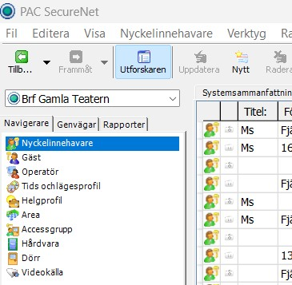1) Öppna PAC systemet och välj organisation.

Välj sedan: Nytt för att skapa en ny post. Observera en post per PAC-bricka och en post per fjärrkontroll.

Medlemmar registreras alltid i organisation ”Brf Gamla Teatern”. Om medlem skall ha fjärrkontroll till övre garaget, skall den registreras i organisation ”Övre Garaget”.

Externa hyresgäster i övre garaget skall alltid registreras i organisation ”Övre Garaget”.

Externa hyresgäster i undre garaget, skall alltid registreras i ”Brf Gamla Teatern”

2) I fliken Detaljer: Skriv in uppgifter i rutan för efternamn enligt standard beskrivit i ovanstående avsnitt Administration.

I rutan för förnamn anges PAC-brickan präglade nummer eller skriv Fjärr om det avser en fjärrkontroll. Här är det inte nödvändigt att skriva fjärrkontrollens nummer, detta anges under fliken nycklar.

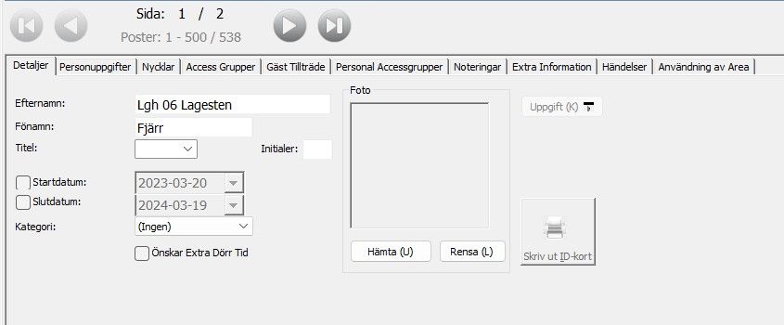

3) Välj lägg till nyckel i fliken Nycklar.

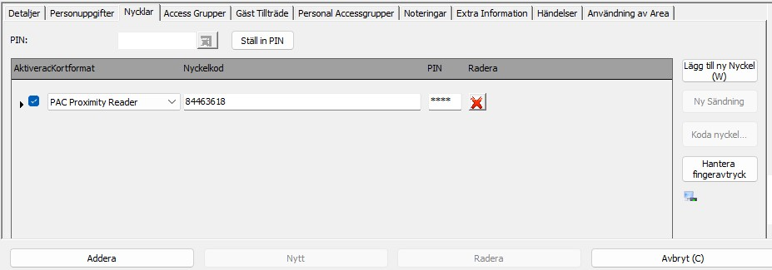Lägg PAC-brickan på avläsaren Neprox och numret fylls i automatiskt. Gäller det en fjärrkontroll, så skrivs fjärrkontrollens nedre nummer, som finns på baksidan, in i rutan för nyckelkod.

4) Välj flik Access Grupper

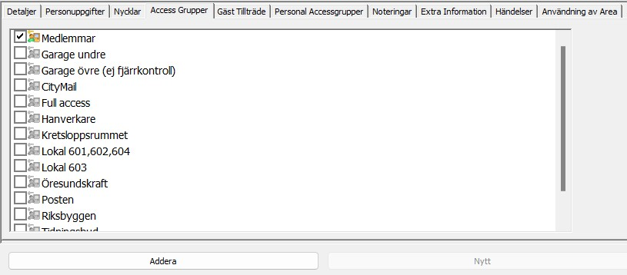Medlem: Välj Medlemmar oavsett om det är en PAC-bricka eller fjärrkontroll till undre garaget. Medlem som skall ha fjärrkontroll till övre garaget, skall registreras i organisation ”Övre Garaget”. Tryck på addera för att avsluta registreringen.

Extern hyresgäst i nedre garaget, skall registreras i organisation ”Brf Gamla Teatern” och välj access ”Garage undre” både för PAC-bricka och fjärrkontroll. Tryck på addera för att avsluta registreringen.

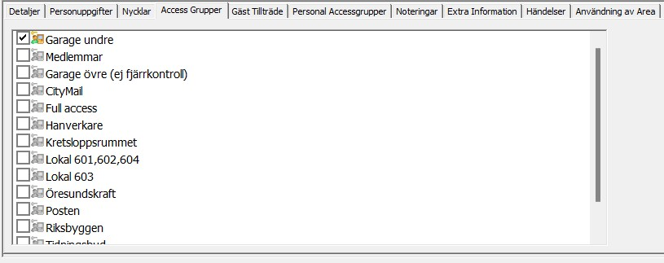

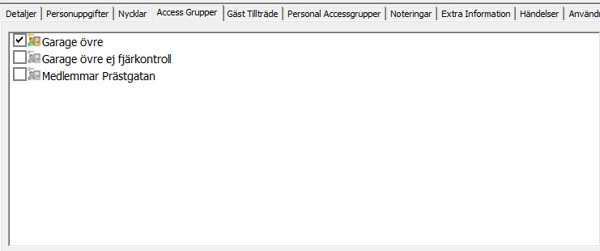Extern hyresgäst i övre garaget och medlem med fjärrkontroll i övre garaget, skall registreras i organisation ”Övre Garaget” och välj access ”Garage övre”. Tryck på addera för att avsluta registreringen.

5) Medlems access till PAC läsaren för dörren mot Prästgatan samt dörren vid grinden vid Bruksgatan så kallat Gäst Tillträde.

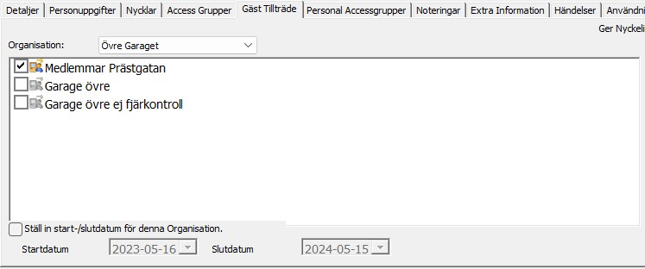Välj flik Gäst Tillträde och välj sedan Medlemmar Prästgatan. Tryck på uppdatera.

6) Avsluta PAC-bricka och fjärrkontroll

Leta upp ”raden”/posten för PAC-bricka eller fjärrkontroll som skall avslutas.

I fliken Detaljer bockas Slutdatum i och välj dagens datum.

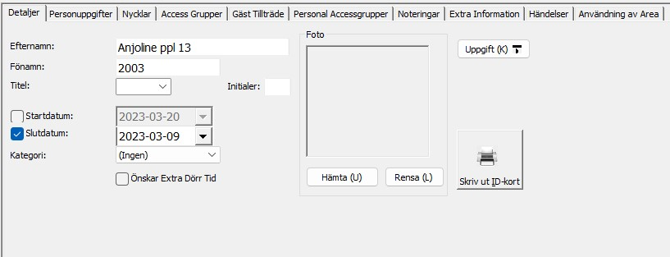

I fliken Nycklar bockas rutan Aktiverad ur. Tryck på uppdatera för att avsluta avregistreringen.

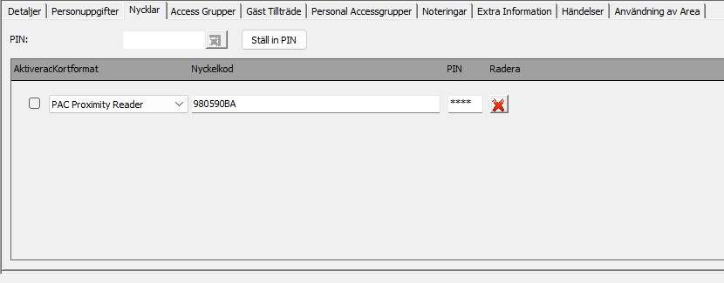

Om en avaktiverad fjärrkontroll eller PAC-bricka skall kunna återanvändas, måste den raderas från systemet.